به نام حق

.

.

.

.

.

.

**استاد:** دکتر سید حمیدرضا گیوه چی

**نویسنده:** پارسا وارث

علوم و تحقیقات

960182288

**پروژه آزمایشگاه ریزپردازنده**

**پروژه:**

**ماشین حساب کامل توسط کیپد مربوطه با تمامی اعمالی که بر روی آن مشخص است پیاده سازی بفرمایید. این کی پد مبتنی بر وقفه راه اندازی شود. و خروجی برروی یک نمایشگر lcd4-20 نمایش داده شود. نام کی پد مربوطه در پروتوس**

**keypad-calculator   است(دقت کنید که 3 مدل کیپد در پروئوس است مدل مدنظر اسم آن مشخص شده است).**

در ارائه پروژه‌ها بایستی یک فایل word از نکات پروژه ومراحل تئوری پروژه بشرح ذیل تهیه و فایل‌های شبیه‌سازی پروتئوس و برنامه نوشته شده مبتنی بر C در محیط کدویژن و یک فایل ویدئویی که حداکثر 4 دقیقه تمامی مراحل پروژه را شرح داده و طرح را در محیط پروتئوس اجرا و با یک مثال تست و توضیح دهید(توسط این فایل ویدئویی کارتان را توضیح می‌دهید).

الزامات فایل ورد پروژه :

فونت بی نازنین 12

تیترها 16

رعایت حاشیه‌ها وغیره

صفحه بندی ورعایت نکات هدر وفوتر

توضیحات کپشن عکس‌ها وگراف‌ها

ذکر منابع وماخذ

**مرحله اول : بستن مدار**

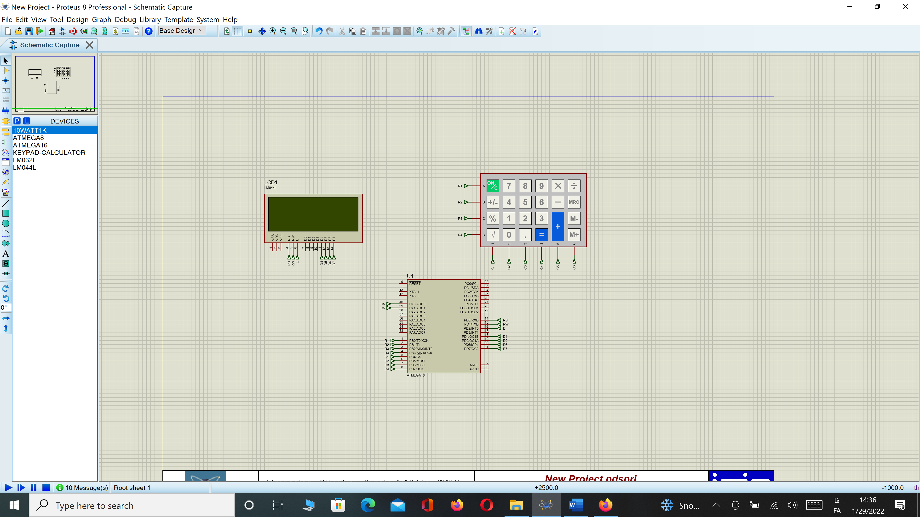

شکل1

با توجه به شکل 1 بنده مدار خودم را بستم و همان طور که مشخص است R1,R2,R3,R4 با C1,C2,C3,C4,C5,C6 خروجی کی پد و ورودی میکروکنترلر ATMEGA16 ما در پین های A,B هستند از طرف دیگر ATMEGA16 دارای خروجی های RS,RW,E,D4,D5,D6,D7 در پین های D میباشد که ورودی های RS,RW,E,D4,D5,D6,D متناظر در ال سی دی LM044L میباشد

**مرحله دوم : شرح کد**

تابع های استفاده شده عبارتند از:

1. برای فرمت بنده خروجی ها برای ال سی دی:

void display1

void display2

void display3

void display4

1. برای ارور هایی که روی میدهند:

void may_error

1. برای عملگر ها:

void calculat_add //+

void calculat_min //-

void calculat_mul //*

void calculat_div //taqsim

void calculat_percent //darsade ans

void calculat_squ //jazre ans

void inc_memory //memory ra ba in ans jam mikonad

void dec_memory // az mwmory ans ra kam mikonad

void memory_clear //m ra clear mikonad

1. تابع ابتدایی صفر کننده و ست کننده داده ها و دیتا ها و ... برای شروع:

void clear_var

1. امدم و برای صفحه کلید یک ارایه دو بعدی 4 در 6 تعریف کردم:

unsigned char scan[4]={0XFE,0XFD,0XFB,0XF7};

char arrkey[24]={

'c','7','8','9','*','/',

'n','4','5','6','-','m',

'%','1','2','3','+','d',

's','0','.','=','+','i'};

1. برای گرفتن اطلاعات کی پد:

while(1){

for (r=0; r<4; r++){

c=6;

PORTB=scan[r];

delay_us(10);

if(c1==0) c=0;

if(c2==0) c=1;

if(c3==0) c=2;

if(c4==0) c=3;

if(c5==0) c=4;

if(c6==0) c=5;

if (!(c==6)){

k=arrkey[(r*6)+c];

while(c1==0);

while(c2==0);

while(c3==0);

while(c4==0);

while(c5==0);

while(c6==0);

delay_ms(50);

return k;

}

}

}

1. و برای رقم سازی ماشین حساب و نشان دادن اعداد رقم را با long int zarib تعریف کردم که توسط INPUTNUM.H میایم و این اعداد که کاراکتر بودند را به جنس عدد FLOAT تبدیل و عملگر ها را تعریف میکنیم که باعث کات کردن عملیات رقم گیری ورودی میشوند و برای نمایش روی ال سی دی و رفتن در فرمول های عملیات ها اماده میشوند. (ماکسیمم 9 رقم در هر سمت اعشار)

float input_digit(){

unsigned char key,k,count,count2,i,t,indigt[10];

unsigned char neg=0,ashar=0;

unsigned long int zarib[9]={1,10,100,1000,10000,100000,1000000,10000000,100000000};

float n,n2=0;

if(op) lcd_putchar(op); //display op on lcd

lable:

op=count=count2=t=n=0;

while(!op){

key=keypad();

if(dis){

lcd_clear();

sprintf(buffer,"\n%f",ans);

lcd_puts(buffer);

lcd_gotoxy(0,0);

_lcd_ready();

_lcd_write_data(0x0f);

dis=0;

}

if((key=='0')||(key=='1')||(key=='2')||(key=='3')||(key=='4')||(key=='5')||(key=='6')||(key=='7')||(key=='8')||(key=='9')){

if(count<9){ //max input

lcd_putchar(key);

k=key&0x0f; //change ascii to integer

indigt[count]=k;

count++;

count2=count;

}

}else{

op=key;

}

if(op=='n'){ //negative namber in and op=0

op=0;

neg=1;

lcd_putchar('-');

}

if(op=='.'){

if(!ashar) lcd_putchar('.');

ashar=1; //ashar darim

}

}

if(count){

count-=1;

t=count;

}

for(i=0; i<=t; i++){ //change arry to integer

n+=indigt[i]*zarib[count];

count--;

}

if(ashar==1){ //integer copy to n2 & ashar2 & goto

ashar=2;

n2=n;

goto lable;

}

if(ashar==2){

n/=zarib[i];

n+=n2;

}

if(neg){ //negative number

neg=0;

n*=-1;

}

if(count2==0){ //if first press one of OPs

n=ans;

lcd_putsf("Ans");

}

return n;

}

1. قسمت نهایی و WHILE اصلی میکرو کنترلر را به این صورت برنامه ریزی کردم:

void main(void){

lcd_init(20);

clear_var();

while (1){

a=input_digit();

last_op=op;

switch(op){

case '=':

equal();

break;

case 'c':

clear_var();

break;

case '+':

calculat_add();

break;

case '-':

calculat_min();

break;

case '*':

calculat_mul();

break;

case '/':

calculat_div();

break;

case 's': //square

calculat_squ();

break;

case 'i': //increment memory

inc_memory();

break;

case 'd': //decrement memory

dec_memory();

break;

case 'm': //show memory

memory_clear();

break;

case '%': //percent

calculat_percent();

break;

}

op=0;

}

}

**مرحله سوم: ورود کد به میکروکنترلر**

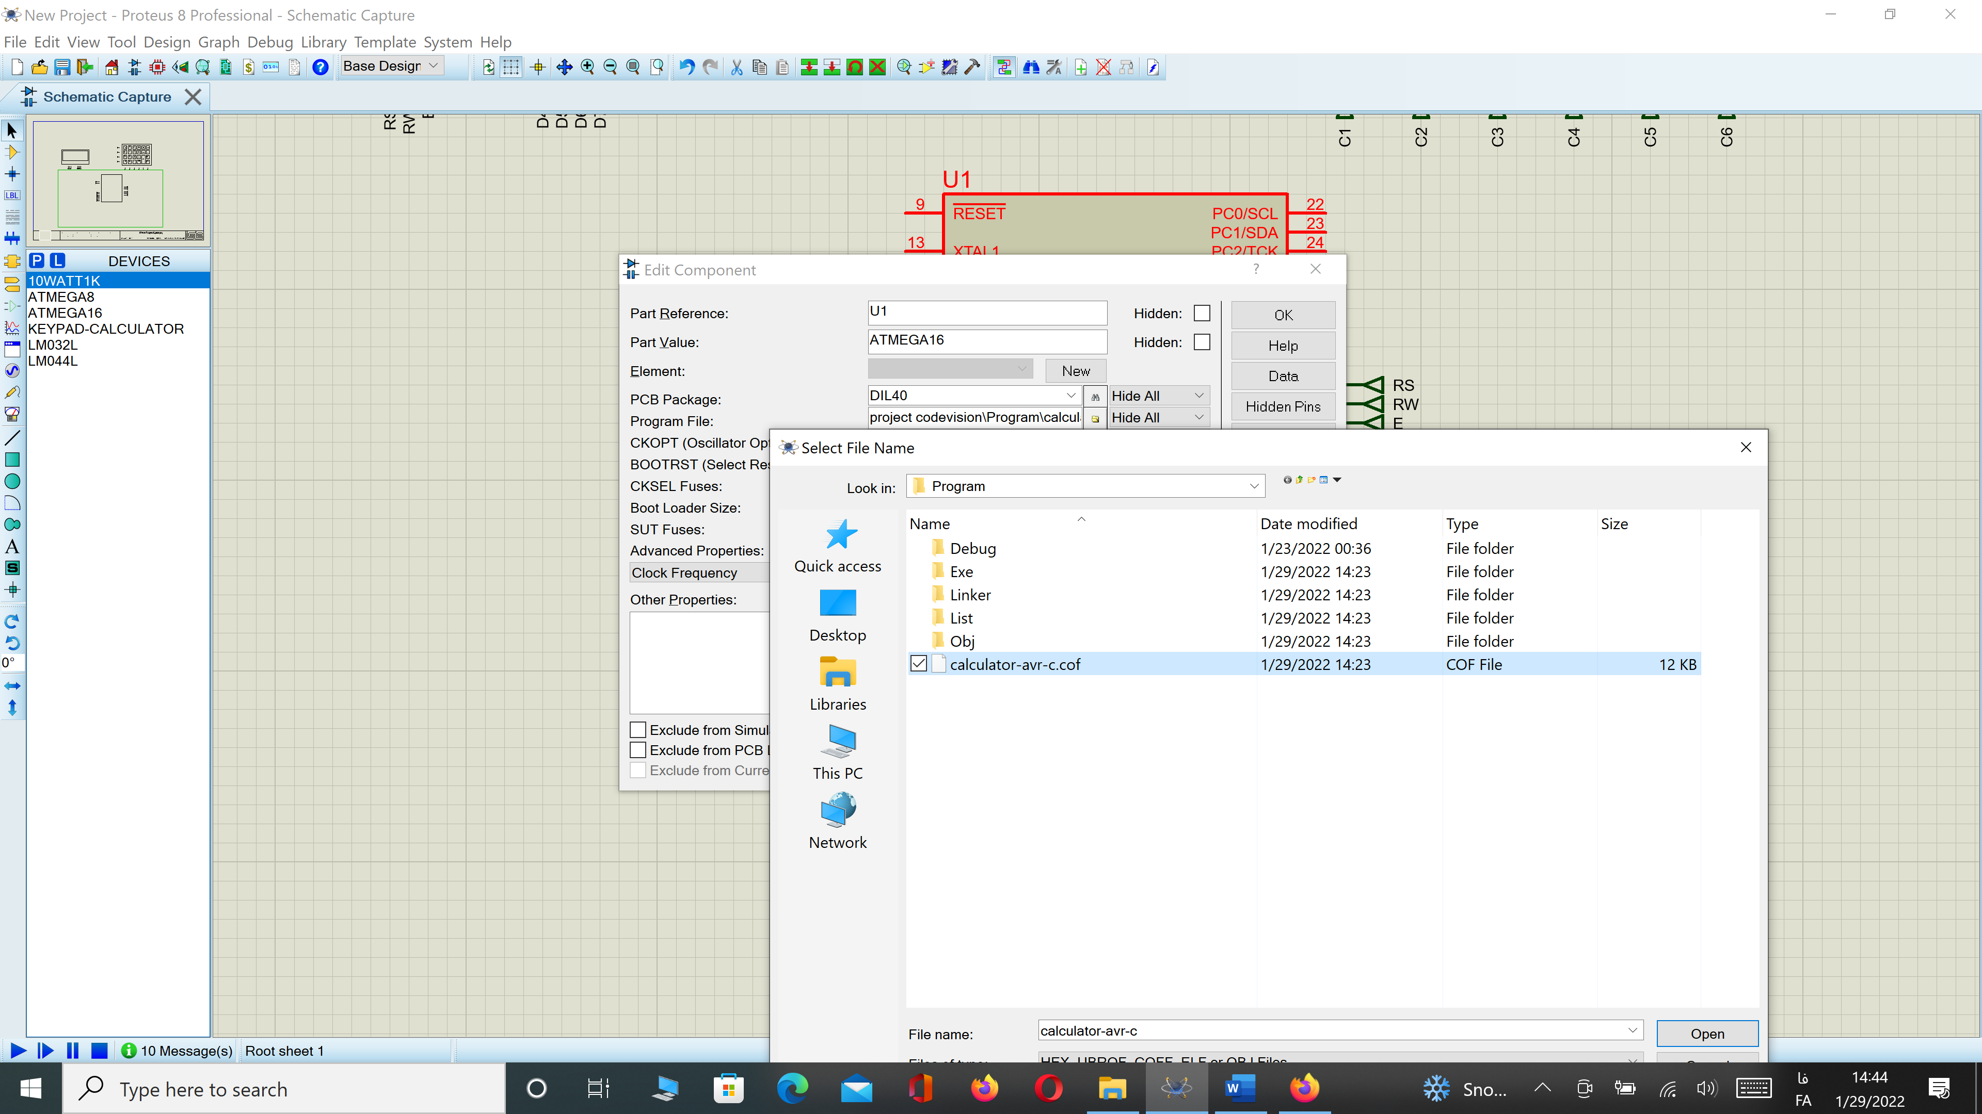

شکل 2

calculator-avr-c.cof فایل برنامه ورودی است

**منابع:**

* <https://www.quora.com/What-do-the-MC-M+-M-MU-and-MRC-buttons-on-calculators-do>
* <https://www.google.com/url?sa=t&rct=j&q=&esrc=s&source=web&cd=&ved=2ahUKEwj2xdj-9db1AhUQExoKHYLICSwQtwJ6BAgDEAI&url=https%3A%2F%2Fwww.youtube.com%2Fwatch%3Fv%3DwroeqfLr_js&usg=AOvVaw0xW1GjdYq8lvopVbflUziG>